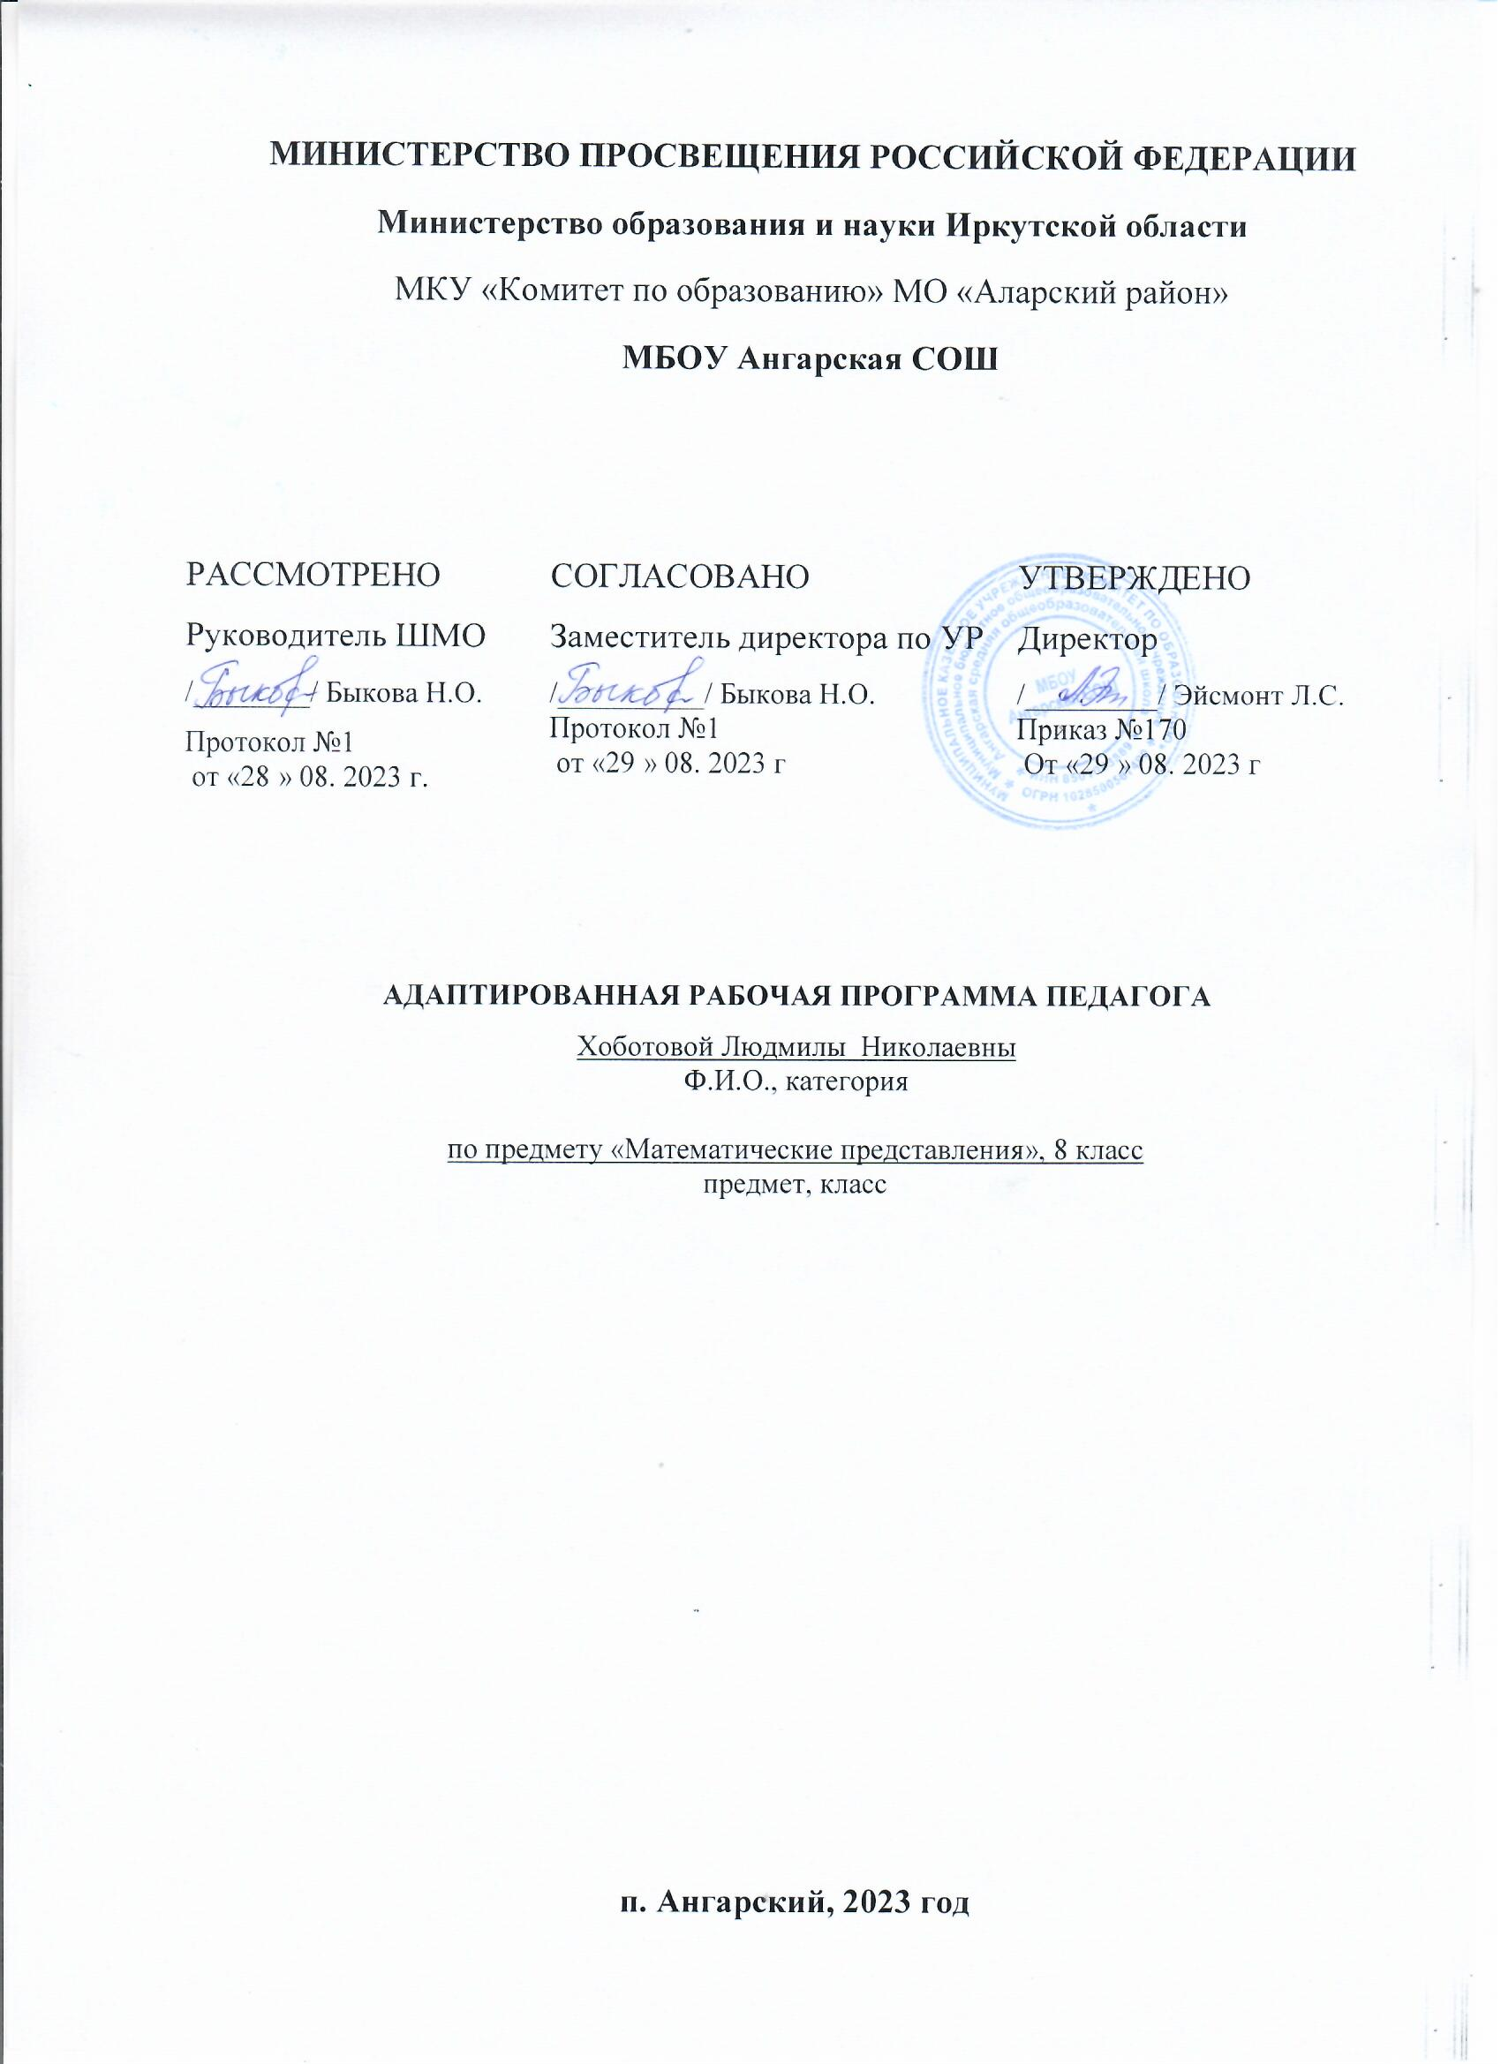

**ПОЯСНИТЕЛЬНАЯ ЗАПИСКА**

Рабочая программа по предмету «Математические представления» разработана на основе требований к планируемым результатам федеральной адаптированной основной образовательной программы основного общего образования МБОУ Ангарская СОШ, реализующей ФГОС образования обучающихся с умеренной умственной отсталостью. В программу включены планируемые результаты освоения учебного предмета, содержание учебного предмета, тематическое планирование.

ПМО: 1) Программы специальных (коррекционных) образовательных учреждений VIII вида для подготовительного 5-9 классов под редакцией В.В.Воронковой. Москва. Владос.2011г.

2) Дидактический материал для занятий с детьми, испытывающими трудности в усвоении математики и чтения. Пособие для педагогов, дефектологов, психологов. С.Д. Забрамная, Ю. А.Костенкова. Владос, Москва, 2015.

**Цель:**

* расширение у учащихся наблюдений о количественной стороне окружающего мира;
* использование математических знаний в повседневной жизни при решении конкретных практических задач.

**Задачи:**

* научить счету в пределах 20;
* состав чисел первого десятка;
* учить приемам сложения и вычитания;
* научить ориентироваться в мерах стоимости, длины, массы, времени;
* научить вычерчивать геометрические фигуры, различные геометрические тела;
* способствовать формированию  доступных количественных, пространственных и временных представлений;
* воспитывать трудолюбие, самостоятельность.

**Планируемые результаты изучения учебного курса «Математические представления»**

**Личностные:**

Личностные результаты освоения АООП общего образования включают индивидуально-личностные качества и социальные (жизненные) компетенции обучающегося, социально значимые ценностные установки

* положительное отношение к школе, изучаемому предмету – математике;
* гордость собственными успехами;
* положительное отношение к успехам одноклассников;
* уважительное отношение к своему труду и деятельности людей;
* общее представление о моральных нормах поведения;
* доброжелательное отношение к людям.

**Предметные:**

В соответствии с требованиями ФГОС к АООП для обучающихся с умеренной, тяжелой, глубокой умственной отсталостью, с ТМНР (вариант 2) результативность обучения каждого обучающегося оценивается с учетом особенностей его психофизического развития и особых образовательных потребностей. В связи с этим требования к результатам освоения образовательных программ представляют собой описание возможных результатов образования данной категории обучающихся.

Предполагаемые (ожидаемые) результаты освоения программы: предполагается то, что учащиеся будут **уметь**:

* выполнять сложение и вычитание чисел в пределах 20 без перехода через десяток;
* решать простые арифметические задачи в пр.20;
* чертить треугольник, прямоугольник, квадрат на бумаге в клетку;
* чертить – линии (прямую, кривую, отрезок);
* определять время по часам с точностью до 1 часа.

Учащиеся будут **знать**:

* название, обозначение чисел в пр.20;
* счёт в приделах 20 по единице;
* счёт в приделах 10 по 2 единице;
* название геометрических фигур и соотнесение их с предметом.

**Содержание учебного предмета**

Примерная программа построена на основе следующих разделов: «Количественные представления», «Представления о форме», «Представления о величине», «Пространственные представления», «Временные представления».

*Количественные представления.* Нахождение одинаковых предметов. Разъединение множеств. Объединение предметов в единое множество. Различение множеств («один», «много», «мало», «пусто»). Сравнение множеств (без пересчета, с пересчетом). Пересчет предметов по единице. Счет равными числовыми группами (по 2). Узнавание цифр. Соотнесение количества предметов с числом. Обозначение числа цифрой. Написание цифры. Знание отрезка числового ряда 1 – 3 (1 – 5, 1 – 10, 0 – 10). Определение места числа (от 0 до 9) в числовом ряду. Счет в прямой (обратной) последовательности. Состав числа 2 (3, 4, …, 10) из двух слагаемых. Сложение (вычитание) предметных множеств в пределах 5 (10). Решение задач на увеличение на одну (несколько) единиц в пределах 5 (10). Запись решения задачи в виде арифметического примера. Состав чисел первого  десятка из  двух  слагаемых. Название, обозначение  чисел от 11 до 2**0**. Выполнение арифметических действий на калькуляторе. Различение денежных знаков (копейка, рубль). Решение простых примеров с числами, выраженными единицей измерения стоимости. Размен денег.

*Представление о форме.* Узнавание (различение) геометрических тел: «шар», «куб». Соотнесение формы предмета с геометрическими телами, фигурой. Узнавание (различение) геометрических фигур: треугольник, квадрат, круг, прямоугольник, точка, линия (прямая, ломаная), отрезок. Сборка геометрической фигуры (треугольник, квадрат, круг, прямоугольник) из 2-х (3-х, 4-х) частей. Обводка геометрической фигуры (треугольник, квадрат, круг, прямоугольник) по шаблону (трафарету, контурной линии). Построение геометрической фигуры (прямоугольник, точка, линия (прямая, ломаная), отрезок) по точкам. Рисование геометрической фигуры (прямоугольник, точка, линия (прямая, ломаная), отрезок, круг). Измерение отрезка.

*Пространственные представления.* Ориентация в пространственном расположении частей тела на себе (другом человеке, изображении): верх (вверху), низ (внизу), перед (спереди), зад (сзади), правая (левая) рука (нога, сторона тела). Определение месторасположения предметов в пространстве: близко (около, рядом, здесь), далеко (там), сверху (вверху), снизу (внизу), впереди, сзади, справа, слева, на, в, внутри, перед, за, над, под, напротив, между, в середине, в центре. Перемещение в пространстве в заданном направлении: вверх, вниз, вперѐд, назад, вправо, влево. Ориентация на плоскости: вверху (верх), внизу (низ), в середине (центре), справа, слева, верхний (нижний, правый, левый) край листа, верхняя (нижняя, правая, левая) часть листа, верхний (нижний) правый (левый) угол. Составление предмета (изображения) из нескольких частей. Составление ряда из предметов (изображений): слева направо, снизу вверх, сверху вниз. Определение отношения порядка следования: первый, последний, крайний, перед, после, за, следующий за, следом, между. Определение, месторасположения предметов в ряду.

*Временные представления.* Узнавание (различение) частей суток. Знание порядка следования частей суток. Узнавание (различение) дней недели. Знание последовательности дней недели. Знание смены дней: вчера, сегодня, завтра. Соотнесение деятельности с временным промежутком: сейчас, потом, вчера, сегодня, завтра, на следующий день, позавчера, послезавтра, давно, недавно. Различение времен года. Знание порядка следования сезонов в году. Узнавание (различение) месяцев. Знание последовательности месяцев в году. Сравнение людей по возрасту. Определение времени по часам: целого часа, четверти часа, с точностью до получаса (до 5 минут). Соотнесение времени с началом и концом деятельности.

**Учебно-тематическое планирование**

|  |  |  |
| --- | --- | --- |
| № п/п | Наименование раздела | Количество часов |
| 1. | Количественные представления | 5 |
| 2. | Представления о форме | 7 |
| 3. | Представления о величине | 7 |
| 4. | Пространственные представления | 10 |
| 5. | Временные представления | 5 |

Календарно-тематическое планирование

|  |  |  |
| --- | --- | --- |
| **№** | **Тема урока** | **Кол-во часов** |
|  | Шар. Куб. | 1 |
|  | Квадрат. Треугольник.  Прямоугольник | 1 |
|  | Цвет, назначение предметов | 1 |
|  | Большой – маленький. Одинаковые, равные по величине. | 1 |
|  | Слева – справа. В середине, между. Внутри – снаружи, в, рядом, около. | 1 |
|  | Вверху – внизу, выше – ниже, верхний – нижний, на, над, под | 1 |
|  | Длинный – короткий.  Высокий – низкий | 1 |
|  | Широкий – узкий. Толстый – тонкий. Глубокий – мелкий. Тяжелый – легкий | 1 |
|  | Далеко – близко, дальше – ближе, к, от. Впереди – сзади, перед, за | 1 |
|  | Первый – последний, крайний, после, следом, следующий за. | 1 |
|  | Сутки: утро, день, вечер, ночь. Рано – поздно | 1 |
|  | Сегодня, завтра, вчера, на следующий день. Давно – недавно. | 1 |
|  | Быстро – медленно. Молодой – старый | 1 |
|  | Много – мало, несколько.  Один – много, ни одного. Больше – меньше, столько же, одинаковое (равное) количество | 1 |
|  | Число и цифра 10. | 2 |
|  | Число и цифра 20. | 2 |
|  | Число и цифра 30. | 2 |
|  | Сравнение чисел. Установление отношений больше, меньше, равно | 1 |
|  | Сложение вида: 1+1, 2+1. | 2 |
|  | Вычитание вида: 2-1, 3-1, 3-2. | 2 |
|  | Число и цифра 4 | 2 |
|  | Число и цифра 5 | 2 |
|  | Число и цифра 6 | 2 |
|  | Повтор цифр: 1,2, 3, 4, 5, 6. | 2 |
|  | Повторение | 1 |
| Итого: | | 34 |